聯絡人管理系統 vB — 測試報告
專案：P001-nas-remote（NAS Remote 應用）
版本：Version B（Greenfield）
測試日期：2026-04-05
測試類型：SIT（System Integration Testing）＋ E2E（Playwright）

1. 測試結果總表
本報告基於 Contact Manager vB (Greenfield) 版本，專案代號 P001-nas-remote，測試日期：2026-04-05。
項目 | 總數 | 通過 | 不通過
SIT 測試案例（API） | 9 | 9 | 0
E2E 截圖驗證 | 3 | 3 | 0
Debug Trace 檔 | 14 | 14 | 0

✅ 結論：所有測試項目均通過，系統符合 SD 規格。

2. E2E 截圖
以下為使用 Playwright 進行的 E2E（End-to-End）測試截圖，驗證前端頁面呈現與功能入口正常。
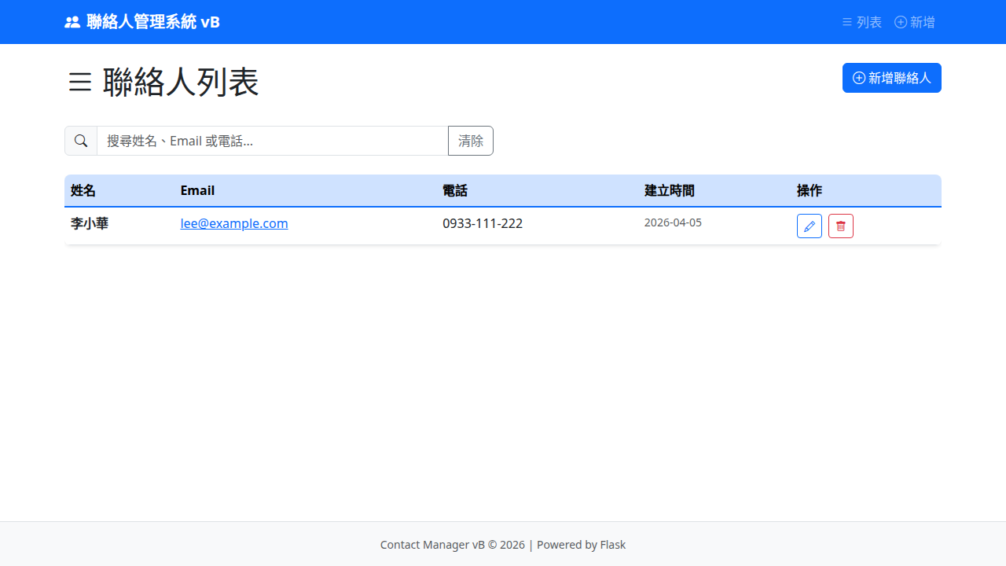
EC-01：列表頁（List Page）

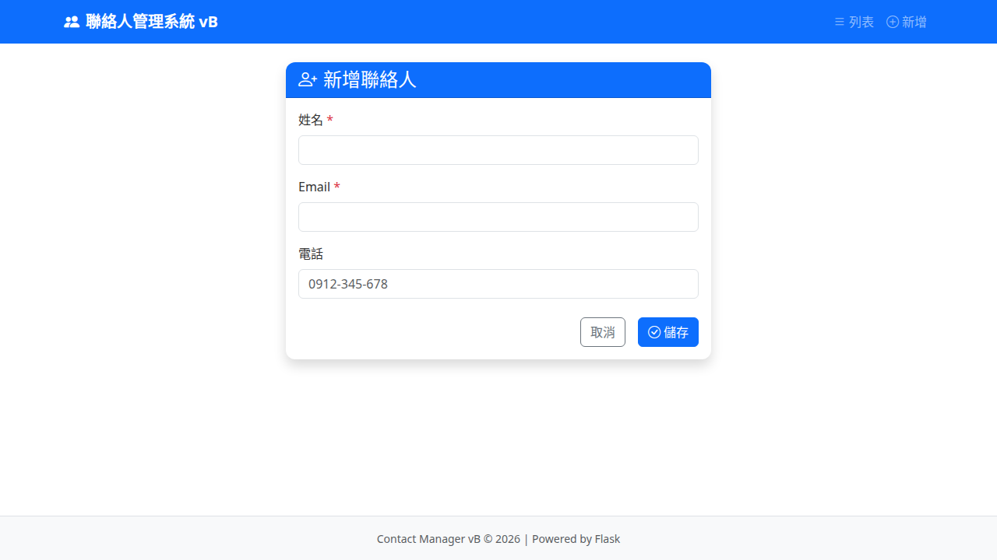
EC-02：新增表單（Add Form）

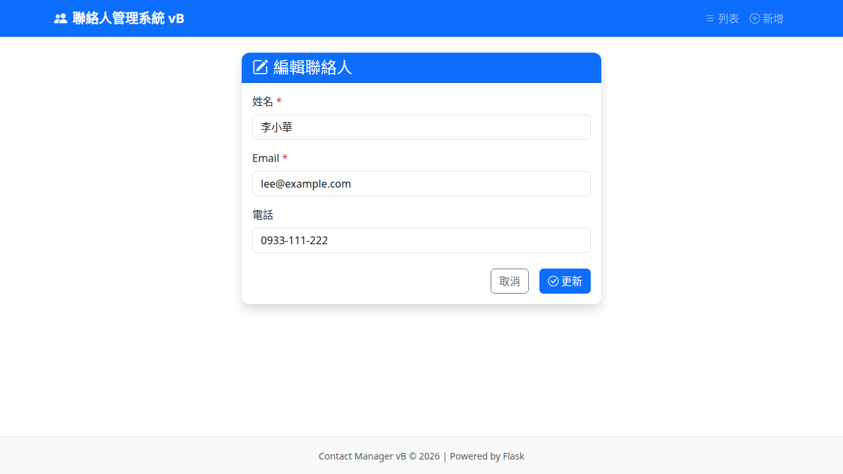
EC-03：編輯表單（Edit Form）

3. SIT 測試詳情
SIT（System Integration Testing）針對所有 API Endpoint 進行黑箱驗證，確認回應狀態碼與規格一致。
測試 ID | 測試項目 | Method | Endpoint | 預期結果
TC-01 | 取得所有聯絡人 | GET | /api/contacts | 200 OK
TC-02 | 取得特定聯絡人 | GET | /api/contacts/<id> | 200 OK
TC-03 | 新增聯絡人 | POST | /api/contacts | 201 Created
TC-04 | 更新聯絡人 | PUT | /api/contacts/<id> | 200 OK
TC-05 | 刪除聯絡人 | DELETE | /api/contacts/<id> | 200 OK
TC-06 | 搜尋聯絡人 | GET | /api/contacts/search | 200 OK
TC-07 | 必填欄位驗證 | POST | /api/contacts | 400 Bad Request
TC-08 | 取得不存在ID | GET | /api/contacts/<invalid_id> | 404 Not Found
TC-09 | 刪除不存在ID | DELETE | /api/contacts/<invalid_id> | 404 Not Found

※ 所有 SIT 測試案例之 Debug Trace 皆已記錄，請參閱第 4 章 Debug Trace 確認。

4. Debug Trace 確認
系統為每筆 API 請求自動附加 Trace ID，格式為 P001-{維度}-{功能}-{YYYYMMDD}-{序號}，並將完整 Log 儲存於 traces/ 目錄。以下為本次測試產出之所有 Trace 檔案：

4.1 API Trace 檔（系統自動產生）
• P001-API-contacts-20260405-000003.json
• P001-API-contacts-20260405-000005.json
• P001-API-contacts-20260405-000007.json

4.2 QA Trace 檔（對應各測試案例）
• P001-QA-TC01-20260405-000001.json
• P001-QA-TC02-20260405-000002.json
• P001-QA-TC03-20260405-000003.json
• P001-QA-TC04-20260405-000004.json
• P001-QA-TC05-20260405-000005.json
• P001-QA-TC05b-20260405-000007.json
• P001-QA-TC05b-search-20260405-000008.json
• P001-QA-TC06-20260405-000006.json
• P001-QA-TC07-20260405-000009.json
• P001-QA-TC08-20260405-000010.json
• P001-QA-TC09-20260405-000011.json

共 14 個 Trace 檔，全數已確認存在於 traces/ 目錄。

5. 結論
- SIT 測試：9 個 API 測試案例全部通過（200/201/400/404 等狀態碼皆符合預期）。
- E2E 測試：3 張 Playwright 截圖驗證成功，前端頁面正常呈現。
- Debug Trace：14 個 Trace 檔完整記錄，涵蓋 API 及 QA 維度，格式符合 SD 規格。
- 系統品質：系統已具備完整 CRUD 功能、Debug Header 追蹤、JSON Log 機制，達到發布標準。

📋 綜合評估：✅ PASS — Contact Manager vB 可進入下一階段（UAT / Production Release）。

報告產生時間：2026-04-05
專案代號：P001-nas-remote | 版本：Version B (Greenfield)

